Zur Improvisation im Jazz und im Barock
Die Improvisation bildet für den Jazz eine elementare Grundlage und hat auch im Barock eine wesentliche Rolle gespielt, wo sie häufig mit den Begriffen „fantasieren“ oder „präludieren“ bezeichnet wird. Verzierungstechnik, Melodieimprovisationen über ostinaten Bassfiguren, Orgelimprovisationen und die Stegreifausführung des Generalbasses belegen die Selbstverständlichkeit der Improvisation und die Anforderungen an die Improvisationsfähigkeiten der Barockmusiker. Die musikalisch logische Verbindung der beiden Stilrichtungen zeigt sich in aktuellen Crossover-Projekten wie „Swinging Bach“, „Baroque meets Jazz“ oder „New Eyes on Baroque“.
Zum Einstieg im Unterricht eignet sich ein Filmausschnitt aus einem Konzert der Pianistin Gabriela Montero beim Heidelberger Frühling 2014. Sie fordert das Publikum auf, ihr eine Melodie vorzusingen, über die sie improvisieren wird. Das Publikum singt den Schlager „Ich hab‘ mein Herz in Heidelberg verloren“, der ihr offensichtlich unbekannt ist. Nach kurzer gemeinsamer Einstudierung improvisiert sie die Melodie zunächst als Tango und kombiniert dann verschiedene Stilrichtungen.
https://www.youtube.com/watch?v=ZmTir9nytsk (Link zum Konzert, ab Minute 44)
Die Schülerinnen und Schüler erarbeiten anschließend die Voraussetzungen und Merkmale der Improvisation an Zitaten von Michael Wollny, einem herausragenden deutschen Jazzpianisten. Die Ergebnisse setzen sie in Beziehung zu einem Hörbeispiel und Video von ihm.
Anschließend erproben sie das Improvisieren praktisch an den ostinaten Harmoniefolgen einer Sarabande von Händel oder an typischen Turnarounds aus dem Jazz (Andalusische Kadenz und 16-25-Kadenz). Die Harmoniefolge bei Händel wiederholt sich nach dem achten Takt, um die Komplexität des Originals zu reduzieren.
Die Dur-Pentatonik auf c (c-d-e-g-a) bildet das Tonmaterial für die Improvisation über die 16-25-Kadenz, etwas jazziger wird es durch den Ton es statt e (Blue note). Über die Andalusische Kadenz kann mit einer a-Moll-Tonleiter improvisiert werden (Takt 4: gis in E-Dur). Die Akkordrückungen und dadurch entstehenden Quint- und Oktavparallelen sind klanglich typisch für die Andalusische Kadenz, da sie durch das Verrutschen der Akkorde im Barrégriff auf der Gitarre erzeugt werden. Wer seinen Schülern und Schülerinnen keine Noten mit Quint- und Oktavparallelen austeilen möchte, lässt die Takte 1-4 weg oder figuriert die Akkorde.

Der Jazzpianist Michael Wollny zum Improvisieren
„Die Vorstellung, mit Vorlagen und detaillierten Vorgaben arbeiten zu müssen, obwohl sich der Moment ganz anders anfühlt, ist für mich viel schlimmer [als die Angst vor dem Unbekannten, Anm. d. Red.]. Ich müsste meine Entscheidungen ständig mit einem Plan oder einer Partitur abgleichen. Je offener die Dinge sind, desto weniger Angst empfinde ich. […] [O]hne eine gute handwerkliche Vorbereitung geht es nicht. Man muss seine Geläufigkeitsübungen machen und Stücke von anderen analysieren. Aus ihnen baue ich Tonvorräte, die ich dann mit den verschiedensten Fingersätzen und Voicings übe. Es geht darum, mich mit Themen zu umgeben, die vielleicht einen Funken auslösen. Manchmal notiere ich mir auch kleine Etüden. Wenn man das tut, wird man in der musikalischen Sprache immer freier. Ich sehe an meinem vierjährigen Sohn, wie es ist, eine Sprache zu lernen, und das trifft auch auf die Musik zu. Wie man erst Laute imitiert und dann Wortverbindungen ausprobiert. Zugleich braucht man auf der Bühne die Erdung im Moment, damit die unendliche Vielzahl der Möglichkeiten etwas Notwendiges bekommt. […] Ich formuliere Dinge, die ich in dieser Weise noch nie auf den Punkt gebracht habe.“
- Fasse in eigenen Worten zusammen, welche Voraussetzungen und Merkmale der Improvisation Wollny darstellt.

„Die schönsten Momente entstehen verlässlich genau dann, wenn ich nichts Konkretes beweisen, nichts besser machen, nichts präsentieren will. Aber um diesen Zustand zu ermöglichen, muss ich mich in der Sache auskennen, muss ich mich vorbereiten, und während dieser Vorbereitung ein Ziel vor Augen haben, sonst ist es vertane Zeit. Dieser Widerspruch kennzeichnet meines Erachtens das Yin und Yang des Improvisators (das ständige Analysieren, Arbeiten, Verstehen, Bewusstmachen einerseits, und das ständige Loslassen, Nicht-Erwarten, Ausblenden, Vertrauen andererseits). Fähige Improvisatoren sind nicht nur einfach begabt, haben nicht nur immer irgendwie Glück – sie müssen ihre Freiheit beständig hart erarbeiten. […] Im Alltag meint Improvisation meist eine Technik, um mit Situationen klarzukommen, die man nicht überblicken kann; die Kunst eines Improvisators beruht aber vielmehr auf einer souveränen Entscheidung, sich Situationen auszusetzen, die man nicht bis ins letzte Detail überblicken will oder vorformulieren muss. Wer improvisiert, zollt der Komplexität des Gegenstands Respekt.“
- Erläutere die hier formulierten Gegensätze und finde Beispiele der Improvisation aus deinem Alltag.
- Höre dir das Stück „Mondenkind“ von Wollny an und sieh dir das Video dazu an. Beschreibe deine Klangeindrücke. Setze die Zitate von Wollny in Beziehung zu seiner Musik.
https://www.youtube.com/watch?v=3FhA6bU9WMo (Link zum Video)

Improvisation über einer ostinaten Harmoniefolge aus dem Barock
„Improvisation als Thema im Spagat zwischen zwei Stilen wirft natürlich Fragen auf: […] wo sind unsere Berührungspunkte? Was ist die Grundessenz von Improvisation? Was können wir voneinander lernen? Für einen Musiker, egal welcher Herkunft und Kultur, ist Improvisation die direkteste Form der Kommunikation mit dem Zuhörer. Sie ist ursprünglichste Form der Musik zu allen Zeiten und in allen Kulturen. Sie exponiert unsere innere Stimme, die beeinflusst ist von unserer musikalischen Erziehung. Wir haben heute die Freiheit der Wahl, und der von uns gewählte Weg ist Ausdruck unseres tiefsten Seins. Die Musik, mit der wir unsere Emotionen zu kommunizieren wünschen, wird zum Spiegel unserer Seele.“ Christina Pluhar (Barockmusikerin: Harfe, Theorbe, Laute, Ensembleleitung)
Auch im Barock spielte die Improvisation eine wichtige Rolle, wo sie häufig mit den Begriffen „fantasieren“ oder „präludieren“ bezeichnet wurde. Verzierungstechniken, Orgelimprovisationen, die Stegreifausführung des Generalbasses und Melodieimprovisationen über ostinaten Bassfiguren waren allgegenwärtig. Die letzte Form probieren wir gemeinsam aus.
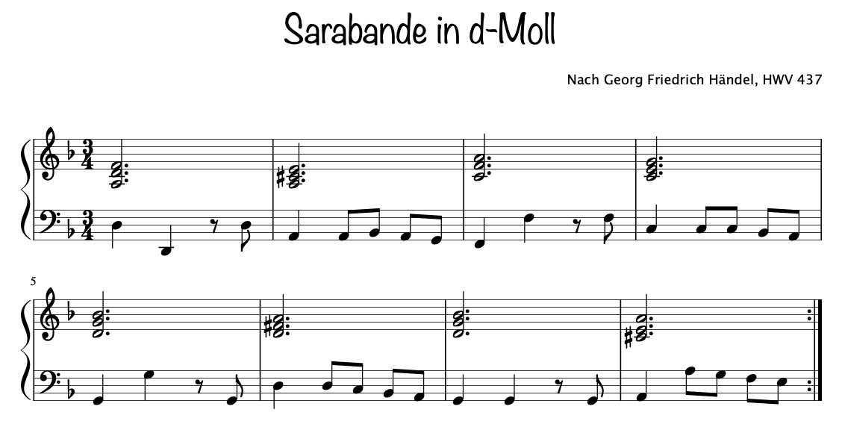

Schritte im Improvisationsprozess
Die melodische Grundlage deiner Improvisation ist die d-Moll-Tonleiter (d, e, f, g, a, b, c).
- Spiele immer den höchsten Ton des Akkords und summe die Linie mit. Empfinde jeden Akkordwechsel mit und höre dich in die Abfolge ein.
- Unterteile den langen Melodieton in eine gleichmäßige Bewegung mit drei Vierteln pro Takt.
- Fülle Tonsprünge (z. B. Takt 2-3) mit einer schnelleren Tonleiterbewegung auf.
- Belebe Tonwiederholungen mit einer Verzierung (z.B. Triller, Praller) oder einer rhythmischen Variation.
- Der Ton auf Schlag eins in jedem Takt bleibt erhalten, dazwischen probierst du andere melodische Bewegungen aus.

Improvisation über harmonische Turnarounds aus dem Jazz
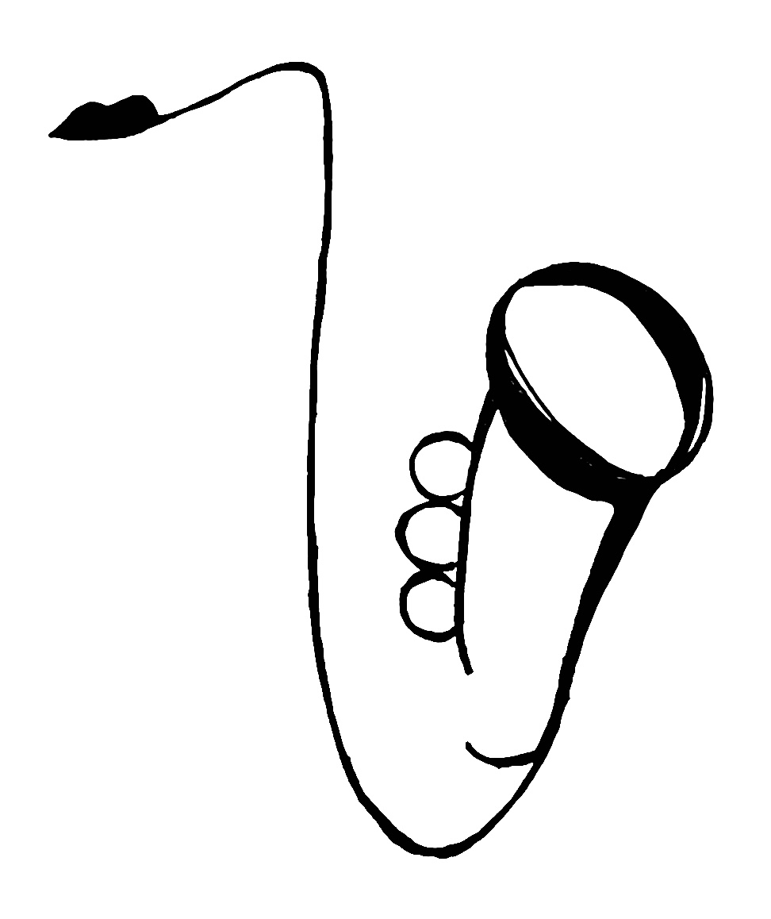
Variante 1
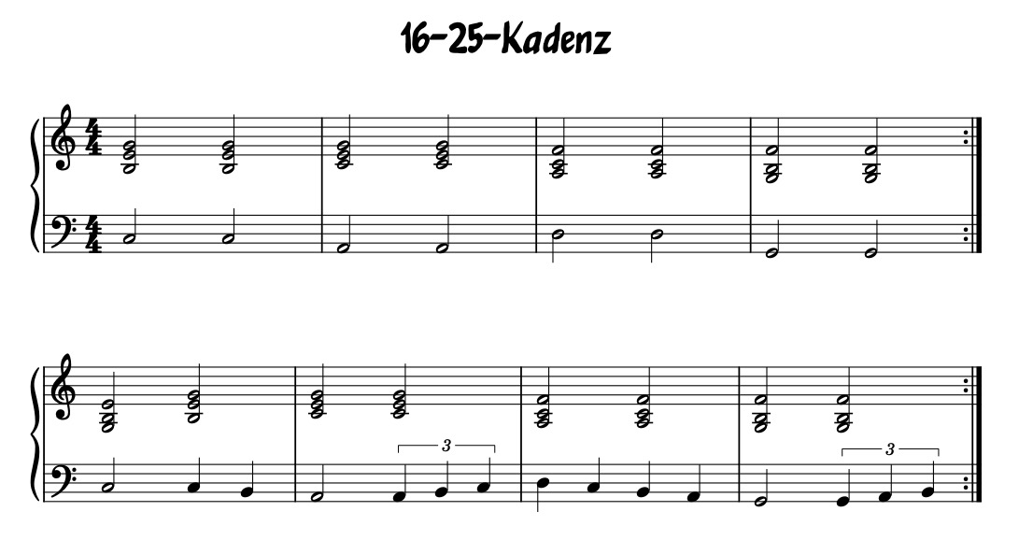

Tonmaterial zum Improvisieren
Verwende zur Improvisation über die 16-25-Kadenz die Töne c-d-e-g-a. Das ist die Dur-Pentatonik auf c. Um es melodisch spannender zu machen, kannst du den Ton e durch die „Blue Note“ es ersetzen.

Variante 2
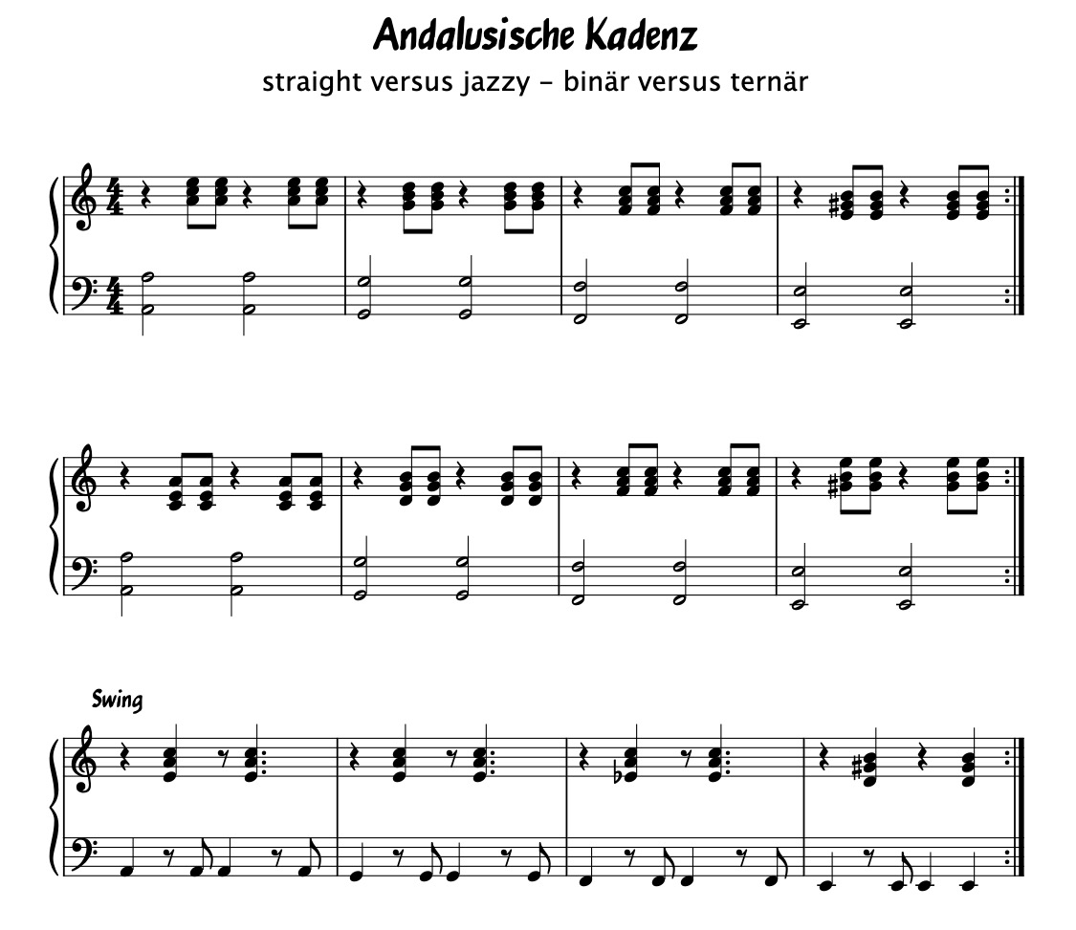

Tonmaterial zum Improvisieren
Verwende zur Improvisation über die „Andalusische Kadenz“ die Töne der a-Moll-Tonleiter (a, h, c, d, e, f, g). In Takt 4 ersetzt du den Ton g durch gis.

Auszüge aus einem Interview von Gregor Dotzauer mit Michael Wollny in der Zeitung „Der Tagesspiegel“ am 22.3.2018 https://www.tagesspiegel.de/kultur/jazzpianist-michael-wollny-im-interview-das-klavier-ist-mein-avatar/21104498.html, abgerufen am 23.3.2021.
Michael Wollny: „Weiße Wale“, abgedruckt in: „Süddeutsche Zeitung“, Nr. 75, S. 21, am 13.3./1./2.4.2018.
Programmheft „Baroque meets Jazz“, NDR, 2011, S. 12

